2018-2023年新疆能源职业技术学院高职单招（数学／语文／英语）历年常考试题库含答案解析

卷I

一.语文单选题(共15题)

1.下列各句带点的词，词义相同的一组是（ ）
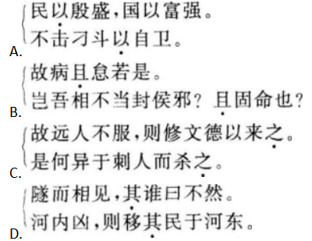
A.见图A
B.见图B
C.见图C
D.见图D

2.《炉中煤》中的“我年青的女郎”指的是（ ）
A.心爱的姑娘
B.日本的妻子
C.诗人心目中的祖国
D.未实现的梦想

3.《苦恼》一文的作者契诃夫是下列哪国的作家（ ）
A.英国
B.俄国
C.法国
D.美国

4.“出师未捷身先死，长使英雄泪满襟”。此句中所指人物和作者分别是（ ）
A.岳飞，辛弃疾
B.周瑜，杜甫
C.诸葛亮，杜甫
D.诸葛亮，李白

5.我国田园诗派的开创者是（ ）
A.陶渊明
B.王维
C.孟浩然
D.谢灵运

6.《声声慢》（寻寻觅觅）中体现家破人亡之痛的词句是（ ）
A.三杯两盏淡酒，怎敌他、晚来风急。
B.雁过也，正伤心，却是旧时相识。
C.满地黄花堆积，憔悴损，如今有谁堪摘。
D.梧桐更兼细雨，到黄昏、点点滴滴。

7.《前赤壁赋》的作者是（ ）
A.苏轼
B.苏洵
C.苏辙
D.辛弃疾

8. 中国现代小说的奠基人是（ ）
A.沈从文
B.茅盾
C.鲁迅
D.巴金

9.下列孟子《寡人之于国也》的文句中，最能体现其文主旨的是（ ）
A.寡人之民不加多
B.五十步笑百步
C.申之以孝悌之义
D.王无罪岁，斯天下之民至焉

10.苏轼《前赤壁赋》中“哀吾生之须臾，羡长江之无穷”所运用的手法有（ ）
A.比喻、对偶
B.对比、比喻
C.对偶、对比
D.拟人、对比

11.杜甫诗歌风格是以（ ）为主。
A.沉郁顿挫
B.豪放飘逸
C.古直悲凉
D.慷慨激昂

12.《战国策》的整理编订者是（ ）
A.刘向
B.左丘明
C.司马迁
D.战国史官

13.《陈情表》《张中丞传后叙》《报刘一丈书》的作者依次是（ ）
A.李密、宗臣、韩愈
以上内容仅为本文档的试下载部分，为可阅读页数的一半内容。如要下载或阅读全文，请访问：https://d.book118.com/296121050231010052

